Приложение 10

12.02.20016г.

**«Этой ярмарки краски…»**

Итог проекта: ЯРМАРКА

Праздник для детей подготовительной группы в фольклорном стиле "Веселая ярмарка"

**Цель:**Приобщить детей к русской традиционной культуре.

**Задачи:**

* Поддерживать интерес детей и родителей к истокам русской национальной культуры;
* Разучить музыкальный фольклорный материал, использовать его в повседневной жизни;
* Прививать любовь и уважение к традициям и культуре своей страны, воспитывать чувство патриотизма.

*Звучит русская народная песня «Светит месяц». В зал заходит Хозяйка – ведущая.*

**Ведущая:**

Здравствуйте, люди добрые,  
Гости званные  
Гости желанные.  
Садитесь, располагайтесь,  
Друг дружке улыбайтесь.  
Ярмарка у ворот,  
А дел невпроворот.

Позову-ка я соседей на подмогу.

*Звучит русская народная песня «Выйду на улицу». В зал входят дети в русских костюмах.*

**Дети:** Здравствуйте, гости! Здравствуй, хозяюшка!

**Хозяйка:**

Низкий поклон вам,  
Соседи добрые, люди мастеровые.

**Первый ребенок:**

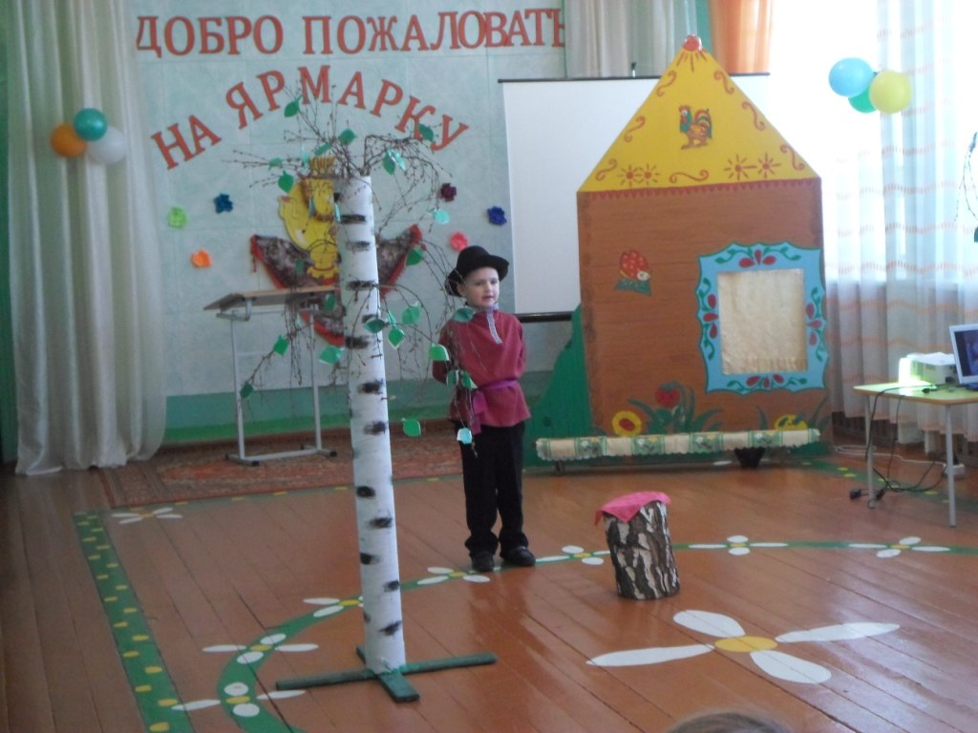

Оживает всё вокруг  
От тепла искусных рук!

**Второй ребенок:**

Полной чашей будет дом,  
Коль работать с огоньком!

**Хозяйка:**

Нечего и спорить тут:  
За работу, добрый люд.  
Никто в стороне не останется,  
Каждому дело достанется.

*Приглашает сесть за столы, показывает изделия, расписанные хохломской росписью, звучит песня «Всё от русских рябин».*

**Хозяйка:**

Хохломская роспись, алых ягод россыпь,  
Отголоски лета в зелени травы!  
Рощи, перелески, шелковые всплески  
Солнечно-медовой, золотой листвы.  
Роспись хохломская, словно колдовская,  
В сказочную песню просится сама.  
И нигде на свете нет таких соцветий,  
Всех чудесней наша чудо-хохлома!

**Хозяйка:**

Возьмемся за работу поскорей,  
Чтобы порадовать гостей,  
Всякий молодец  
На свой образец.

*Дети расписывают игрушки.*

**Первый ребёнок:**

Все листочки, как листочки,  
Здесь же, каждый – золотой.  
Красоту такую люди  
Называют хохломой!

**Второй ребёнок:**

Бабка деда до обеда  
Заставляла рисовать,  
Ведь в красивую посуду  
Щи приятно наливать.

**Третий ребёнок:**

Я вчера такое видел -  
Не расскажешь никому:  
Сидит заяц на берёзе  
И рисует хохлому.

**Четвертый ребёнок:**

Ох, Россия, ты Россия,  
В каждом граде терема,  
Всей земле на удивленье  
Золотая хохлома.

**Пятый ребёнок:**

Ох, Россия, ты Россия,  
Славы не убавилось,  
Хохломой и соловьями  
На весь мир прославилась.

**«Соловейко» (русская народная песня).**

*В зал заходят зазывалы-коробейники.*

**Первый зазывала:** Всё готово тут у вас?

**Все:** В самый раз!

**Второй зазывала:** Все товары на виду?

**Хозяйка:** Тут как тут!

**Зазывалы** (вместе):

Коль готово, так и быть  
Время ярмарку открыть.  
Раздается колокольный звон.

**Первый зазывала:**

Суббота пришла!  
Отворяй ворота!  
Эй, люд честной,  
Разудалый, мастеровой,  
Собирайся, снаряжайся,  
На ярмарку отправляйся.

*Звучит русская народная песня «Коробейники». В зал заходят участники фольклорной группы, обходят по залу.*

**«Субботея» (русская народная песня).**

**Первый зазывала:**

Приходите, гости, посмотритесь,  
К товарам нашим приценитесь.

*Продавцы предлагают свои товары.*

**Первый продавец:** Кому ленты, заколки, гребешки?

**Второй продавец**(перебивая):

А у меня хохломской петушок.  
Чудо-птица! Сидит на высокой спице,  
Охраняет границы.  
Добрым – поможет,  
А вредных – в темечко   
Клюнуть может!

**Третий продавец:**

Вот ниточки, есть подушечки.  
Подходите покупать, девицы-душечки!

**Третий продавец:**

Девицы-красавицы,   
В зеркальце глядите (дает зеркальце),  
Кто из вас милее, у того спросите.

**Первая девушка:**

Свет мой, зеркальце, скажи,  
Да всю правду доложи:  
Я ль на свете всех милее,  
Всех красивей и белее?

**Вторая и третья девушки:**Ты прекрасна, спору нет.

**Третий продавец:** Купи баранок на обед!

*Девочки покупают баранки, смеясь, уходят.*

**Четвёртый продавец:**

Нитки, тесёмки, румяна, помада,  
Выбирай, кому что надо.  
Булавки, иголки, расчёски, платочки,  
За один пучок плати пятачок.  
Приходите, девчата, платочки покупайте  
И весёлый хоровод вместе начинайте.

**Хоровод «Речка» (на темы русских народных песен, обработка И. Зикса).**

**Хозяйка:**

Ну и удаль, ну и стать,  
Молодой бы снова стать.  
Как певали мы частушки,  
Вы их знаете, подружки?

**Девушки:**Да!

**«Частушки».**

**Хозяйка:**

Ну, какая же ярмарка   
без весёлого Петрушки?  
У него колпак на макушке,  
Из него фонтаном слова,  
У него затей полна голова!

*На ширме появляется кукла-Петрушка.*

**Петрушка** (здоровается):

Я Петрушка, Петрушка,  
весёлый мальчуган.  
Пускай не думают, что я хулиган.   
*(Хвастливо.)*  
Вот так Петрушка! *(Гладит себя по голове.)*  
В руках погремушка.  
Пришёл к вам на ярмарку не просто так!  
А товары продавать!  
Всем постараюсь услужить  
И, конечно, рассмешить!

**Петрушка:**

Эй, народ, налетай,  
Корову покупай!  
Кому надо продадим  
А потом и даром отдадим.  
Тары-бары-растабары, расторгуем все товары!

**Петрушка:**

На ярмарке корову старик продавал,  
Никто за корову цены не давал.  
Хоть многим была коровёнка нужна,  
Но, видно, не нравилась людям она.

*Заходит корова.*

**Инсценировка «Как старик корову продавал» (стихи С. Маршака).**

**Старик** (выходит на середину зала):

Эх, топну ногой, да притопну другой,  
Пойду, попляшу, себя покажу!

**«Русская плясовая» (русская народная песня «Светит месяц», обработка И. Каплуновой).**

**Хозяйка:**

Шутки, прибаутки, веселье,  
Приглашаю всех на карусели.

**«Катание на карусели».**

**Петрушка:**

Кончил дело, гуляй смело,  
А на сцену приглашаю  
Новую смену.

**«Танец с корзинками» (русская народная мелодия «Сударушка», обработка И. Каплуновой).**

*Выходит «цыганка».*

**Цыганка:**А что мы на ярмарке засиделись, ромале? Не пора ли нам народ повеселить, да позабавить?

Раскрасавицы-девицы,  
Добры молодцы,  
Дайте ручку погадать,  
Да всю правду рассказать!

**Первая цыганка:**Вился клён с берёзою, не развился.

(Выйдешь замуж за богатого.)

**Вторая цыганка:**Мышь пищит, сто рублей тащит.

(К деньгам.)

**Третья цыганка:**Стоит конь, бьёт копытечком.

(Выйдешь замуж в чужой стране.)

**Четвёртая цыганка:** Стоит Рыжко, понапихано брюшко.

(Уедешь за границу.)

**Пятая цыганка:**

Стоит Петушок на веточке,  
Поёт Петушок кукаречечку.

(Муж будет издалека.)

**Хозяйка:**

Ой, цыгане дорогие,  
Разрешите вам сказать   
Всем спасибо за гаданье.

**Цыгане** (вместе): Разрешите станцевать?

**«Цыганский танец» (цыганский народный танец «Цыганочка»).**

**Петрушка:**

Эй, народ, подбегай,  
Инструменты раскупай,  
Чтобы всем показать  
Нашу ловкость и стать!

**«Во кузнице», русская народная песня (игра на музыкальных инструментах).**

*Игра на музыкальных инструментах.*

**Хозяйка:**

Мы сегодня с вами  
Дружно пели и плясали,  
Мы на ярмарке весёлой  
Побывали.  
Тары-бары-растабары,  
Раскупили все товары!  
Кошельки, прилавки опустели,  
А купцы есть захотели!  
Пора и честь знать,  
Ярмарку закрывать!

*Под музыку песни «С ярмарки ехал ухарь-кузнец» дети уходят из зала.*

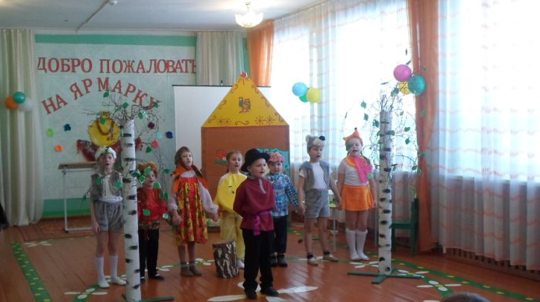

Интернет-ресурсы:

<http://festival.1september.ru/articles/601610/>

Приложение 11

***Мнемотехника***

Мнемотехника-это система методов и приемов, обеспечивающих эффективное запоминание, сохранение и воспроизведение информации.

Как отмечает в своих трудах педагог Т.В. Большева - цель использования мнемотехники: развитие разных видов памяти(слуховой, зрительной, двигательной, тактильной),мышления, внимания, воображения, в итоге - развитие творческого познания.

Примером может служить всем знакомая фраза «Каждый Охотник Желает Знать Где Сидит Фазан», которая помогает запомнить цвета радуги.

Большое место занимает использование мнемотехники в дошкольном возрасте. Для того чтобы выработать у детей с самого раннего возраста определенные навыки и умения, в обучающий процесс вводятся так называемые мнемотаблицы (схемы). Например, в детских садах часто используются алгоритмы процессов умывания, одевания и т.п.

Мнемотаблицы особенно эффективны при разучивании стихотворений. Суть заключается в следующем: на каждое слово или маленькое словосочетание придумывается картинка (изображение); таким образом, все стихотворение зарисовывается схематически. После этого ребенок по памяти, используя графическое изображение, воспроизводит стихотворение целиком. Сначала взрослый предлагает готовую план - схему, а по мере обучения ребенок также активно включается в процесс создания

На первом этапе использования мнемотаблицы происходит ее рассматривание-разбор того, что на ней изображено.

На втором этапе педагог совместно с детьми перекодирует (преобразовывает) информацию, изображенную в таблице, то есть заменяет абстрактные символы в образы- прямоугольник с расположенным над ним треугольником - дом; треугольники, расположенные в ряд друг напротив друга- зубы волка ,которыми он "щелк".

На третьем этапе - дети учатся пересказывать тексты с опорой на символы(образы), то есть происходит отработка метода запоминания.

на четвертом этапе - ребенок самостоятельно воспроизводит мнемотаблицу и рассказывает - что на ней изображено.

В работе нужно применять не только рисованные, но также и тактильные мнемотаблицы (у них на листах плотного картона наклеены кусочки шерсти, веревки ,накапан воск ; наклеена разнофактурная ткань) - это позволяет детям развивать тактильную память .

В целом - овладение приемами работы с мнемотаблицами детьми среднего и старшего дошкольного возраста решает следующие задачи:

* развивает основные психические процессы - память, внимание, образное мышление;
* обучает умению перекодировки информации, т .е. преобразованию из абстрактных символов в образы;
* развивает монологическую и диалогическую речь;
* развивает мелкую моторику рук при частичном или полном графическом воспроизведении.

Приложение №12

**Русские народные игры.**

*Русские народные игры очень многообразны: детские игры, настольные игры, хороводные игры для взрослых с народными песнями, прибаутками, плясками. К сожалению, приходится констатировать тот факт, что современным детям известно очень мало игр, в которые играли их предки. На Руси издавна существовало огромное количество игр, способствовавших воспитанию у ребенка ловкости, быстроты, силы, сообразительности, внимания и тому, что современная педагогика называет "социализацией ребенка" (приучением его к соблюдению этических норм, правил общежития). Ниже приводятся лишь некоторые из них.*

**"Уголки"**

Это старинная игра, имеющая очень много названий и вариантов, но основное содержание в ней - быстрая смена мест. Игра может проводиться в любых условиях: и в помещении, и на воздухе, где можно делать небольшие перебежки. Играют в нее дети начиная с дошкольного возраста и кончая подростками. Для игры не требуется инвентаря. Проводится она самостоятельно, без судей и руководителей. Если играют в помещении, то участвует 5 человек, при игре на воздухе - до 10 человек.

*Описание*

Играющие становятся по углам комнаты, водящий - в середине. Если играющих больше 5 человек, то для них чертятся кружки - "домики" ("норы"). Все находящиеся по углам - "мышки". Одна из них - водящая "мышка" - находится в середине комнаты. Она подходит к какой-нибудь из стоящих в углу (к "норке") и говорит: "Мышка, мышка, продай свой уголок!" Та отказывается. Тогда водящая идет к другой "мышке". В это время "мышка", отказавшаяся продать "уголок", вызывает кого-нибудь из играющих и меняется с ним местом. Находящийся в середине стремится занять место кого-нибудь из перебегающих. Если ему удастся это, то оставшийся без места идет в середину и игра продолжается; если не удастся, то он подходит к другой "мышке" с просьбой продать "уголок". Если водящий скажет: "Кошка идет!" - тогда все должны поменяться местами, а водящий стремится занять чей-либо "уголок" ("норку").

*Правила*

1. "Уголок-норку" занимает тот, кто первым попал туда.

2. Если на слова "кошка идет" кто-нибудь не поменяет место, то он становится водящим.

Разновидности "Уголков"

**"Ключи"**

Играющие распределяются по кружкам. Водящий - в середине. Он подходит к кому-либо и спрашивает: "Где ключи?" Находящийся в кружке отвечает ему: "Вон там постучи!" - и указывает направление. Когда водящий уходит по указанному направлению, ответивший меняется с кем-нибудь местом, а водящий старается занять одно из их мест.

"**Чур у дерева"**

Играют на лужайке, где есть деревья. Все, кроме водящего, становятся у деревьев, водящий - в середину между деревьями. Стоящие у деревьев начинают перебегать от дерева к дереву. Водящий должен осалить их, пока бегущий не подбежал еще к дереву и не сказал: "Чур у дерева!" Осаленный становится водящим, а водящий занимает его место у дерева.

**"Море волнуется"**

Играют на воздухе и в помещении. Если находятся на воздухе, то рисуют кружки по кругу по количеству играющих, кроме одного. Каждый должен запомнить свой кружок. При игре в помещении ставят стулья в два ряда так, чтобы спинка одного из них соприкасалась со спинкой другого. Каждый должен помнить свой стул. В стороне стоит водящий. Он ходит между кружками или вокруг стульев и неожиданно говорит: "Море волнуется!" Все играющие выбегают из кружков или вскакивают со стульев и бегают до тех пор, пока водящий не скажет: "Море спокойно!" - после чего каждый стремится быстрее занять свое место. Водящий также старается занять чье-либо место. Оставшийся без места становится водящим.

**"Два мороза"**

На противоположных сторонах площадки (зала) линиями отмечаются два "дома" на расстоянии 10-20 м один от другого. Из играющих выбирается двое водящих - два "мороза": "мороз - красный нос" и "мороз - синий нос". Они становятся посередине площадки. Остальные участники находятся на одной стороне площадки за линией "дома".

Оба "мороза" обращаются к ребятам со словами:

Мы два брата молодые,

Два мороза удалые.

Один из них, указывая на себя, говорит:

Я мороз - красный нос.

Другой:

Я мороз - синий нос.

И вместе:

Кто из вас решится

В путь-дороженьку пуститься?

Все ребята отвечают:

Не боимся мы угроз,

И не страшен нам мороз!

После этих слов играющие бегут на другую сторону площадки за линию "дома". Оба "мороза" ловят и "замораживают" перебегающих. Те сейчас же останавливаются на том месте, где их "заморозили". Затем "морозы" опять , обращаются к играющим, а те, ответив, перебегают обратно в "дом", по дороге выручая "замороженных": дотрагиваются до них рукой, и те присоединяются к остальным ребятам. "Морозы" ловят играющих и мешают им выручать "замороженных". Играют так несколько раз. Затем выбирают новых водящих из непойманных игроков. В заключение отмечается, какой "мороз" сумел больше "заморозить" ребят.

*Правила*

1. Выбегать можно только после слов "не страшен нам мороз".

2. Если кто-либо выручит "замороженного", но сам, не добежав до "дома", будет "заморожен", то вырученный им опять становится на место, где был "заморожен".

**"Гуси-лебеди"**

В игре участвуют от 5 до 40 человек.

*Описание*

На одной стороне площадки (зала) проводят линию, отделяющую "гусятник", на другой стороне - линию, за которой находится "пастбище". Из играющих выбирают "пастуха" и "волка". Остальные - "гуси" и "лебеди". Они становятся в ряд в "гусятнике". "Пастух" располагается сбоку от "гусей", "волк" - посередине площадки.

"Пастух" говорит:

Гуси-лебеди, гулять, пока волка не видать!

Все "гуси" и "лебеди" "летят на пастбище", подражая птицам. Как только "пастух" скажет громко:

"Гуси-лебеди, домой, серый волк за горой!",

они убегают с "пастбища" в "гусятник", а "волк" ловит их до линии их "гусятника". Пойманных подсчитывают и отпускают в их "стадо" или они идут в "логово волка" и остаются там до его замены. Играют с одним "волком" 2-3 раза, затем выбирают нового "волка" и "пастуха" из непойманных. В заключение отмечаются лучшие "гуси" (ни разу не пойманные "волком") и лучший "волк" (сумевший поймать больше "гусей"). Если участников мало, то играют до тех пор, пока не будут переловлены все "гуси".

*Правила.*

1. "Гусям" разрешается выбегать и возвращаться в "гусятник" только после слов, сказанных "пастухом". Кто убежит раньше, тот считается пойманным.

2. "Волк" может ловить только после слов "под горой" и только до линии "гусятника". Дети любят в этой игре вести разговор между "пастухом" и "гусями": после слов "серый волк за горой" "гуси" спрашивают:

- А что он там делает?

"Пастух" отвечает:

"Гусей щиплет!"

- Каких?

- Серых да белых.

После последних слов "гуси" бегут домой в "гусятник".

3. Водящий имеет право ловить убегающих только до линии "дома"; игрок, осаленный за линией, не считается пойманным.

Эту игру можно усложнить, введя в нее второго "волка", установив на пути передвижения "гусей" и "лебедей" препятствия в виде скамеек ("дорога"), по которым надо пробежать или перепрыгнуть

**«Веревочка»**

Старинная русская игра. Игра для детей, начиная с дошкольного возраста. Количество играющих - от 5 до 30 чел. В комплект сундука входит одна веревочка.

Любым способом определяют водящего. Все играющие становятся в круг и берутся двумя руками за веревочку. Водящий перемещается внутри круга, стремясь осалить чью-то ладонь, пока она касается веревочки. Играющие могут отдергивать ладони от веревочки или двигать их вдоль нее. Осаленный сменяет водящего. Опытный водящий старается не осаливать, а так напугать игроков, чтобы они отпустили веревочку и она упала на землю. При этом он побеждает всех игроков.

Варианты игры:

Если в кругу соберется слишком много ребят, то они держатся за веревочку одной рукой или назначается сразу двое водящих. Можно проводить игру с ходьбой по кругу или другими движениями, не нарушая формы круга.

**«Волк и дети»**

Один из играющих, по жребию, изображает волка, остальные - детей. Волк, подперши лицо руками, сгорбленный, сидит в стороне и молчит. Дети разбегаются в разные стороны, делая вид, будто собирают ягоды в лесу и поют:

Щипали, щипали по ягодку

По черную смородинку

Батюшке на вставчик

Матушке на рукавчик

Серому волку

Травки на лопату

Дай бог умыться

Дай бог убежать

И дай бог убраться.

С последними словами дети бросают в волка травку и бегут от него врассыпную, а волк ловит их. Пойманный делается волком; если волку не удалось никого поймать, он возвращается на свое место и снова изображает волка, остальные игроки вновь начинают собирать около него ягоды.

**«Лиса в норку»**

Играющие выбирают лису. Один из углов комнаты - ее норка, в которой она стоит на одной ноге. Играющие дразнят лису, теребя ее за одежду, подражая лаю собак, хлопая в ладоши и т.д. Лиса быстро поворачивается, делает прыжок и старается ударить кого-нибудь рукой. Бегающие вокруг лисы увертываются от ее прыжков, а если замечают, что лиса стала на обе ноги или переменила ногу, то кричат: "Лиса в нору, лиса в нору!" и пытаются ударить лису рукой.

Тот, которого лиса ударила, становится лисой, а старая лиса присоединяется к играющим.

**«Мост»**

Играют трое: два мальчика и девочка или две девочки и мальчик. Девочка и мальчик становятся друг к другу лицом. Девочка протягивает обе руки к мальчику, который крепко держит каждую руку в своей так, что их руки образуют мост из двух перекладин. Этот мост старается разрушить третий игрок, бросаясь на него всею тяжестью своего тела и повисая на нем, пока пара не разнимет своих рук, что, как правило, влечет за собой падение висящего. Когда мост разрушен, один из пары остается на месте, а другой игрок убегает.

Разрушивший мост, поднявшись с земли, бросается догонять убегающего, чтобы составить новую пару, которую будет разбивать оставшийся на месте.

**«Черта»**

Играющие, разделившись на две равные партии, располагаются друг против друга на двух чертах, на расстоянии 15-20 саженей, и попеременно бегают то с одной стороны, то с другой до противоположной черты, причем игроки противной партии ловят их и, если поймают, оставляют в своей партии, если же не поймают, то они отправляются обратно в свои партии.

**«Казаки и разбойники»**

Играющих разделяют на две партии. Одна партия изображает казаков, другая - разбойников. Партия казаков имеет какой-нибудь знак, например крест из желтой бумага на груди, или повязывает руки платками.

Разбойники разбегаются в разные стороны и прячутся от казаков. Казаки их разыскивают, причем если разбойник видит, что его убежище открыто, то бежит прятаться в другое место; казак гонится за ним и, если не может один поймать разбойника, то призывает на помощь товарищей. Пойманного разбойника казак ведет в темницу, после чего он делается казаком и помогает ловить, уже как казак, разбойников.

**"Черное" и "белое" не берите, "да" и "нет" не говорите.**

Суть игры состоит в том, чтобы не употреблять слова: "черный", "белый", "да", "нет". Кто произнесет одно из них, дает фант, например орех. Один из играющих подходит к другому и задает вопросы:

- Какая у тебя шляп?

- Синяя.

- Какая синяя? Она белая.

- Зеленая.

- Какая зеленая? Да она вовсе черная.

- Голубая.

- Вот как, голубая? Шляпа-то голубая? Да посмотрите; можно ли ее назвать голубой? Совершенно белая.

- Нет не белая, а черная.

Ответивший так, подвергается тройному наказанию за слова "нет", "белая" и "черная". Или спрашивают так:

- Есть ли у тебя рога?

- Есть.

- Неужели есть?

- Имею.

- Так стало быть и хвост у тебя есть?

- Хвоста не имею.

- Хвоста нет, а рога есть; так кто же ты такой?

- Человек.

- Нет, не человек, а животное без хвоста и с рогами.

- Нет, человек.

И отвечающий платит штраф.

**«В шепотка»**

Выбирают из играющих водящего - парильщика. Ему завязывают глаза и ставят к порогу. К нему подходит кто-нибудь из играющих и шепчет что-нибудь на ухо, а парильщик должен отгадать, кто это. Если не отгадает, то ему шепчут по очереди все остальные, пока он не отгадает.

**«Молчание»**

Играющие садятся в кружок и молчат; они не должны ни двигаться, ни улыбаться. За нарушение берется фант. Один из играющих ходит по кругу и старается нарушить молчание: задает забавные вопросы, на которые надо отвечать только знаками. Играют еще и следующим образом: избранный для нарушения молчания ходит в кругу и кривляется или представляет все, что ему вздумается. Сидящие должны повторять все, что он делает, но без смеха и слов; за нарушение берется фант.

**«Кухня»**

Каждый играющий выбирает себе имя из кухонных вещей, например: тарелка, вилка, нож и т.д.

Один из играющих начинает задавать вопросы, указывая либо на окружающие предметы, либо на самого себя, например: "Это что у вас на носу?" Второй игрок должен отвечать только своим именем, например: "Кочерга".

- Что на лице?

- Кочерга.

- На чем сидите?

-На кочерге, и т. п..

Если спрашиваемый засмеется или скажет лишнее, то с него берут фант.

Приложение №13

Русские народные стишки, небылицы, потешки.

***

А где это видано

И в какой деревне слыхано,

Чтобы курочка бычка родила,

Поросеночек яичко снес

Да на полочку унес.

А полочка обломилась,

И яичко разбилось.

Овечка расквохталась,

Кобылка раскудахталась:

— Ой, куда-куда-кудах!

Не бывало у нас так,

Чтоб безрукий нашу клеть обокрал,

Голопузый за пазуху поклал,

А слепой-то подглядывал,

А глухой-то подслушивал,

А безногий водогон побежал,

Безъязыкий «караул» закричал!

***

Ехала деревня

Мимо мужика,

Вдруг из под собаки

Лают ворота.

Он схватил дубинку

Разрубил топор,

И по нашей кошке

Пробежал забор.

Крыши испугались,

Сели на ворон,

Лошадь погоняет

Мужика кнутом.

***

На болоте стоит пень,

Шевелиться ему лень.

Шея не ворочается,

А посмеяться хочется.

***

Лиса по лесу бежала,

Лиса хвост потеряла.

Ваня в лес пошёл,

Лисий хвост нашёл.

Лиса рано приходила,

Ване ягод приносила,

Её хвост отдать просила.

***

Из-за леса, из-за гор

Едет дедушка Егор

На булановой телеге,

На скрипучей лошади.

Сапоги на нем с карманом,

А жилетка с каблуком.

Подпоясался дубиной,

Опирался кушаком.

***

Между небом и землёй

Поросёнок рылся

И нечаяно хвостом

К небу прицепился.

***

Трах-тах, тарарах,

Едет мышка на ежах.

— Подожди колючий ёж,

Больше ехать невтерпёж,

Очень колешься ты, ёж.

***

Наши уточки с утра –

Кря-кря-кря! Кря-кря-кря!

Наши гуси у пруда –

Га-га-га! Га-га-га!

***

А индюк среди двора –

Бал-бал-бал! Балды-балда!

Наши гуленьки вверху –

Грру-грру-угрру-у-грру-у!

Наши курочки в окно –

Кко-кко-кко-ко-ко-ко-ко!

А как петя-петушок

Ранним-рано поутру

Нам споет ку-ка-ре-ку!

***

Тень-тень-потетень,

Выше города плетень.

Сели звери на плетень.

Похвалялися весь день.

Похвалялася лиса:

- Всему свету я краса!

Похвалялся зайка:

- Пойди, догоняй-ка!

Похвалялися ежи:

- У нас шубы хороши!

Похвалялся медведь:

- Могу песни я петь!

***

Петушок, петушок,

Золотой гребешок,

Масляна головушка,

Шелкова бородушка,

Что ты рано встаешь,

Голосисто поешь,

Деткам спать не даешь?

Раным-рано поутру

Пастушок: «Ту-ру-ру-ру!»

А коровки в лад ему

Затянули: «Му-му-му!»

Ты, Буренушка, ступай,

В чисто поле погуляй,

А вернешься вечерком,

Нас напоишь молочком.

***

Скучно волку жить в лесу –

Он заводит песню.

Так неладно, так нескладно –

Хоть беги из лесу.

Перед ним лисица пляшет –

Рыжей лапой машет.

Хоть ни ладу и ни складу –

Пляшет до упаду.

Воробей пищит на ветке

Изо всех силенок.

Пусть нескладно, непонятно–

Все равно приятно.

***

Как на тоненький ледок

Выпал беленький снежок.

Выпал беленький снежок,

Ехал Ванюшка-дружок.

Ваня ехал, поспешал,

Со добра коня упал.

Упал Ваня и лежит,

Никто к Ване не бежит.

Две девушки увидали,

Прямо к Ване подбежали,

На коня Ваню сажали,

Путь-дорогу показали.

Путь-дорогу показали,

Да наказывали:

- Как поедешь ты, Иван,

Не зевай по сторонам!

***

Старый заяц сено косит,

А лиса сгребает.

Муха сено к возу носит,

А комар кидает.

Довезли до сеновала –

С воза муха закричала:

«На чердак я не пойду,

Я оттуда упаду,

Ноженьку сломаю,

Буду я хромая».

***

Гречку мыли, гречку мяли,

Мышку по воду послали

По мосту-мосточку,

Желтому песочку.

Проплутала долго –

Испугалась волка,

Заблудилась, слезы градом,

А колодец – рядом.

***

Ой ты, заяц косой – вот так!

Не ходи ты за мной – вот так!

В огород попадешь – вот так!

Всю капусту сгрызешь – вот так,

Как поймаю тебя – вот так,

Как за уши схвачу – вот так,

Да и хвост откручу – вот так!